Ferdig med planen – hva nå?

Gratulerer! Du klarte utfordringen! Nå håper jeg at du har lyst til å fortsette å lese i Bibelen. Her kommer det noen forslag på hva du kan lese videre. Uansett om du velger en plan, eller finner en bok i Bibelen som du vil begynne å lese, så kan det være fint å bruke denne oppskriften fra bibelleseplanen:
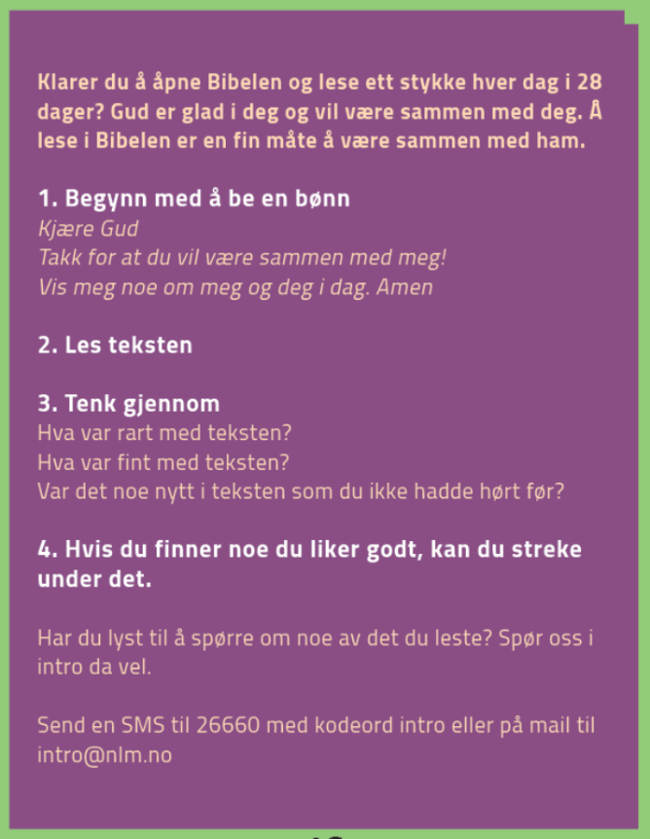

Les en ny bok i Bibelen
Velg ut en bok, og les så langt som du syns passer for en dag. Det kan være ett vers, fra en overskrift til den neste, eller ett helt kapittel. Vi har noen forslag til hvilke bøker du kan lese nå:
Paulus brev til Filemon. Dette er Bibelens korteste bok. Kanskje du kan ta tida på hvor lang tid det tar å lese en hel bok i Bibelen?
Filipperbrevet. Dette brevet skrev Paulus fra fengselet til menigheten i Filippi. Hva tror du man skriver om når man sitter i fengsel? Les brevet så finner du det ut.
Jona. Fortellingen om Jona har du kanskje hørt før. Hvorfor ikke se hvordan den er fortalt i Bibelen? Fortellingen om Jona er en hel bok, men har bare 4 kapitler.
Evangeliet etter Markus. Eller hva med å rett og slett lese hele fortellingen om Jesus i sammenheng? Markus var den første av de fire evangelistene som skrev ned historien om Jesu liv.

Følg en bibelleseplan
Alfa Super er en bibelleseplan for barn fra skolealder og oppover, og for familier eller andre som leser Bibelen sammen. Den kan kjøpes her: https://bibel.no/nettbutikk/leseplaner
Bibelleseplan på mobilen. Her finner du bibelleseplaner på nett:
https://bibel.no/om-bibelen/bruk-bibelen/bibelleseplaner
https://my.bible.com/no/reading-plans
Skroll nedover nettsiden til du kommer til en bibelleseplan som passer for deg.

Lykke til med lesingen!

